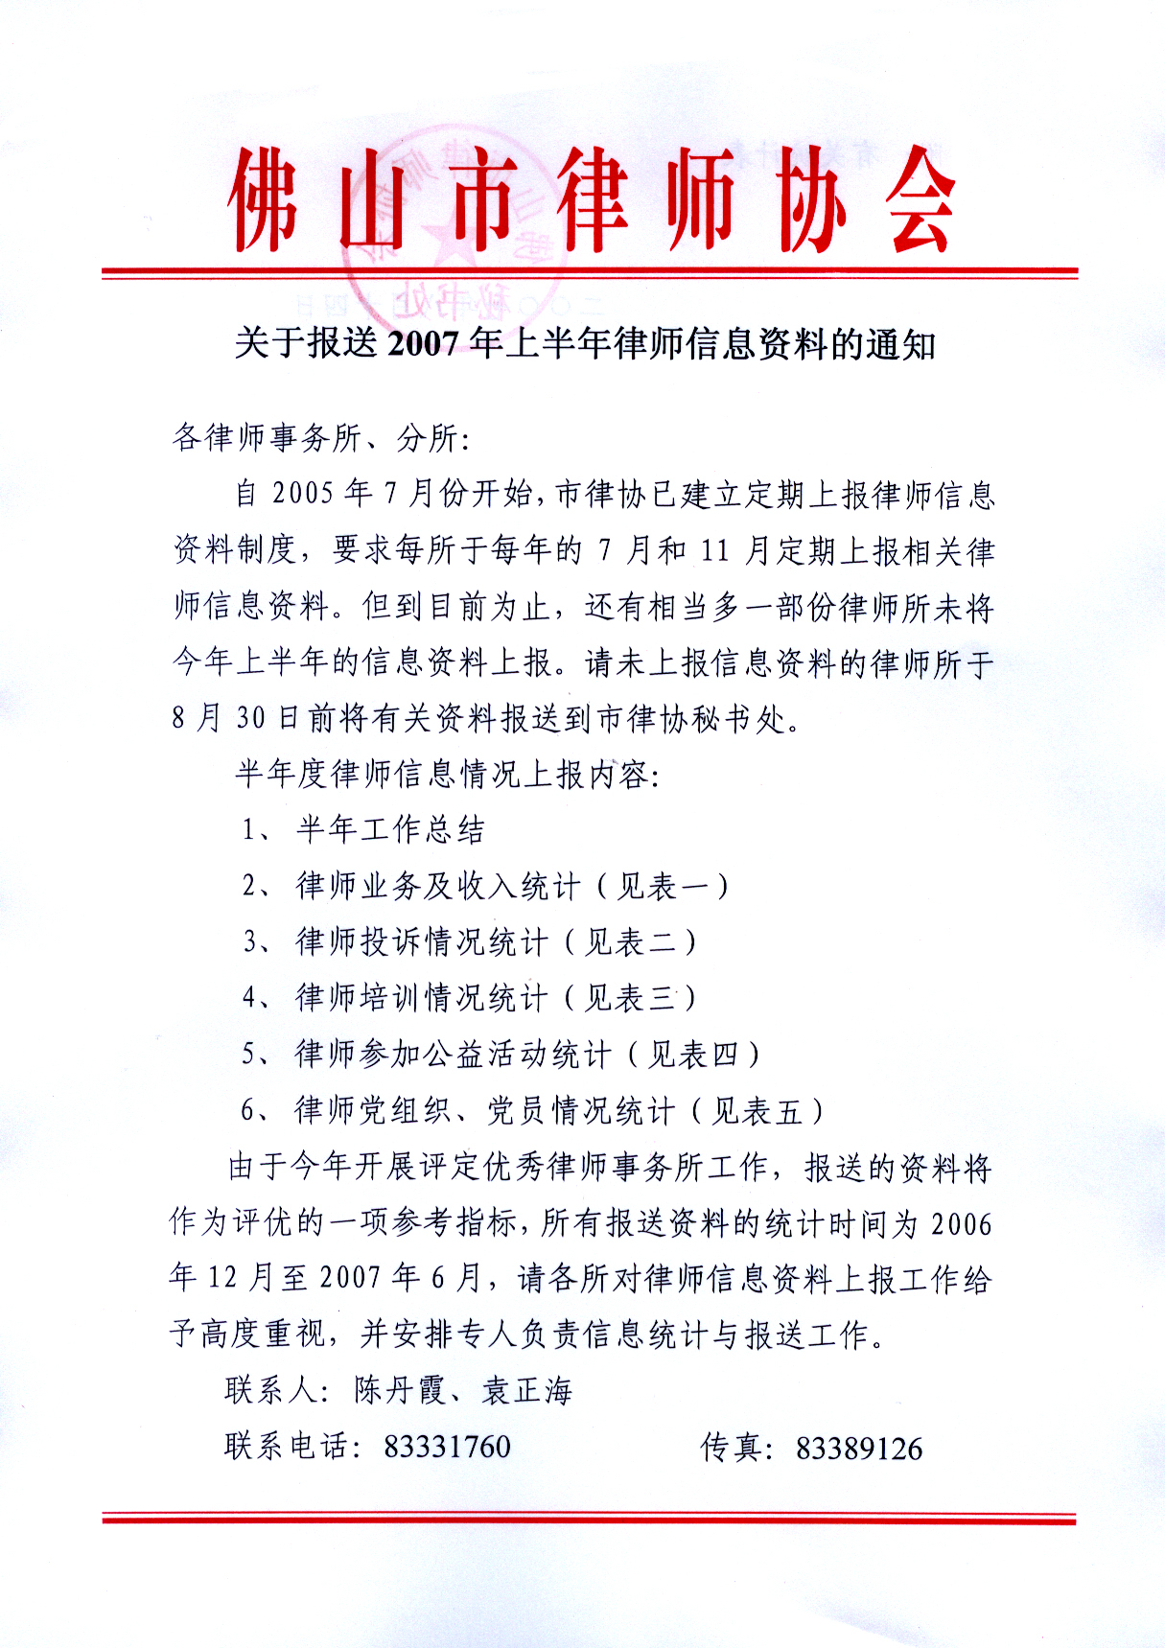

2007年上半年度律师业务及收入统计（表一）
律师事务所 |  | 填报时间：
项目 | 单位 |  | 此列填数字
1、担任常年法律顾问 | 家
2、刑事诉讼辩护及代理 | 件
3、民事案件诉讼代理 | 件
涉及财产标的额 | 万元
4、经济案件诉讼代理 | 件
涉及财产标的额 | 万元
索回赔欠款 | 万元
5、行政案件诉讼代理 | 件
6、非诉讼法律事务 | 件
涉及财产标的额 | 万元
7、涉外及港澳台 | 件
8、解答法律咨询 | 人次
9、代写法律事务文件 | 件
10、办理法律援助案件 | 件
11、律师业务收费
期初结余 | 万元
收入 | 万元
支出 | 万元
期末结余 | 万元
